МУНИЦИПАЛЬНОЕ БЮДЖЕТНОЕОБЩЕОБРАЗОВАТЕЛЬНОЕ УЧРЕЖДЕНИЕ

«ОСНОВНАЯ ОБЩЕОБРАЗОВАТЕЛЬНАЯШКОЛА №1»

МЕТОДИЧЕСКАЯ РАЗРАБОТКА

для проведения открытого внеклассного мероприятия
по физике в форме интеллектуальной игры.

ТЕМА: Интеллектуальная игра «По страницам физики…»
Разработал: преподаватель физики
Ноцык И.В.

н.п.Африканда
2021 г.

ПОЯСНИТЕЛЬНАЯ ЗАПИСКА
Физика – наука изучающая природу и явления, которые в ней происходят. Физические явления – это изменения, происходящие с физическими телами. Для установления закономерностей процессов, протекающих в природе, повышения познавательного интереса обучающихся к предмету физика, следует как можно чаще проводить мероприятия в форме игры с применением практических форм обобщения и закрепления материала.
Такой формат проведения урока дает возможность обучающимся проявить себя, продемонстрировать полученные обще учебные умения и навыки, интеллектуальные и логические возможности, раскрыть многогранность своих интересов, формируя стимулы к саморазвитию.
Игровая педагогика – одно из направлений в педагогической науке и является ведущим методом воспитания и обучения. С целью повышения интереса к предмету необходимо как можно чаще проводить занятия в виде игры. Такой формат помогает обучающимся включиться в учебный процесс, дает эмоциональный отклик, вовлекает в процесс происходящего. В ходе игры обучающиеся решают предложенные им задачи, принимают самостоятельные решения, преодолевают различные трудности, приобретают практические навыки.
Развитие обучающегося в ходе игры происходит в неразрывной связи с развитием у него логического мышления и умения выражать свои мысли словами. Через игру и в игре постепенно готовится сознание обучающегося к предстоящим изменениям условий жизни, отношений со сверстниками и с взрослыми. В игре формируются такие качества личности, необходимые будущему специалисту, как самостоятельность, инициативность, организованность, развиваются творческие способности, умение работать коллективно.

ПЛАН УРОКА

1. Организационный момент и постановка целей:
Конкурс «Разминка»
Конкурс «Домино».
Конкурс «Назови имя ученого».
Конкурс «Проведи эксперимент».
Конкурс «Собери пазл».
Подведение итогов, выставление оценок за урок.
2. Ход урока
Здравствуйте ребята! Сегодня у нас с вами будет не обычный урок, а урок – игра. Игра состоит из пяти конкурсов. Сейчас мы с вами разделимся на 2 команды, вы выберите капитана и придумаете название. На каждое задание будет отведено определенное количество времени, когда время для решения и обсуждения задачи будет заканчиваться, я буду звонить в колокольчик, а капитаны команд поднимают руку для ответа, тот, кто поднял руку раньше, отвечает на вопрос. За каждый правильный ответ начисляется 1 балл, команда, набравшая за игру 90-100% от максимально возможного количества баллов, получает за урок оценку 5 («отлично») – 25 – 30 балла; 4 («хорошо») – 16 – 24 баллов; 3 («удовлетворительно») – 15 – 10 баллов.
3. Описание конкурсов
Конкурс «Разминка»
В качестве разминки, обучающимся будут предложены загадки по физике. Загадки, способны разнообразить учебный процесс, помочь усвоить новый материал, подстегнуть интерес предмету и просто развлечь. Для разгадывания физических загадок ребятам придется подключить всю свою природную внимательность, смекалку и применить полученные знания. Стихотворные версии легче усваиваются, но основываются на хитроумных метафорах, поэтому учат мыслить образами.
1. Даже Эйнштейн, физический гений,
Весьма относительно всё понимал.
Какую ж теорию, важную очень,
Он в своё время создал?
(Ответ: Теория относительности)
2. С какой физической величиной можно связать эти пословицы: не все на свой аршин меряй; семь раз отмерь — один раз отрежь; без меры и лаптя не сплетешь?
(Ответ: Длина)
3. Плохи дела, где сила без ума; без уменья и сила не при чем; через силу и конь не тянет.
(Ответ: Сила)
4. Энергия отключается,
Но движение продолжается.
Как же такое явление
В физике называется?
(Ответ: Инерция)
5. Через массу и объём определяется
В единице объёма —
Физический смысл заключается,
О какой величине здесь упоминается?
(Ответ: Плотность)
6. Она характеризует
Быстроту движения,
Но при этом имеет
Своё направление.
(Ответ: Скорость)
7. Этот жадный предмет
Всё железо хватает.
Для него нормы нет,
Прилипанием страдает.
(Ответ: Магнит)
8. Вес корабля легко узнать,
Какую же силу нужно при этом рассчитать?
(Ответ: Сила Архимеда)

На вопросы команды отвечают по очереди. Если одна команда ответила не верно, то вопрос переходит к другой команде. За каждый правильный ответ участники получают по одному баллу. В первом конкурсе на каждый вопрос отводится 15 секунд. Выбор отвечать первой команды осуществляют по жеребьёвке. Максимальное количество баллов за конкурс 8 баллов.

Конкурс «Домино»

Цель конкурса сложить «домино» в цепочку, исходя из логически правильного выражения, которое начинается на одной «домино» и заканчивается на другой.
СТАРТ | частицы, из которых состоят вещества называются… |  | 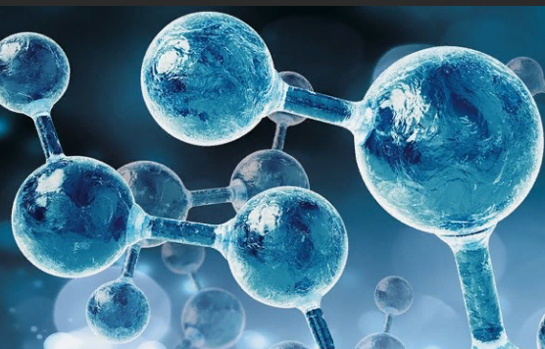 | все молекулы одного и того же вещества…
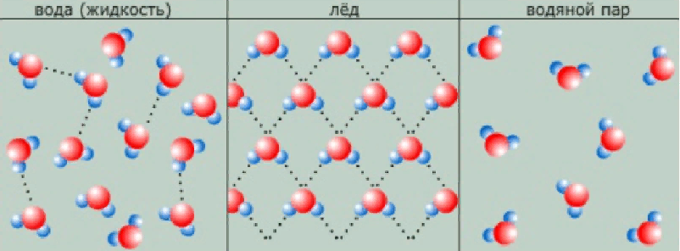 | молекулы всех тел движутся… |  | 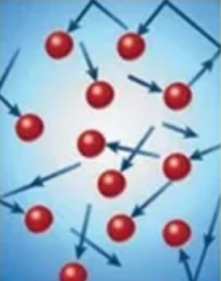 | частицы, на которые делятся молекулы, называются…
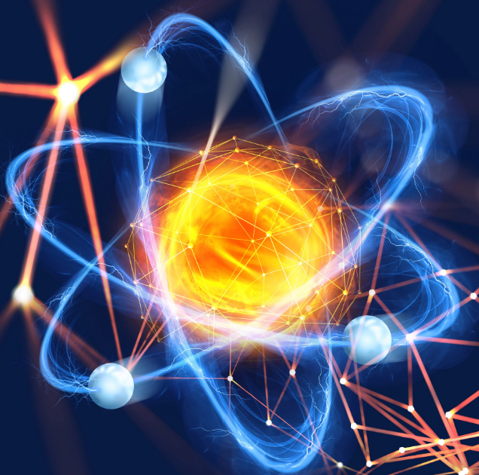 | атомы состоят из более мелких частиц, которые называются… |  | Элементарные частицы  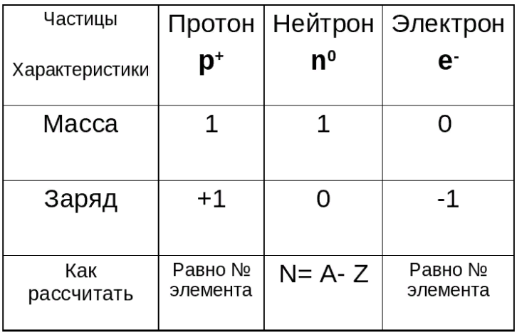 | явление проникновения молекул одного вещества в другое, называется…
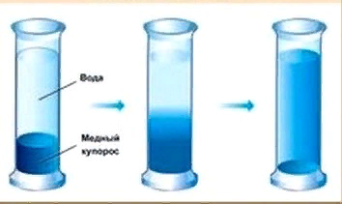 | движение мелких частиц, плавающих в жидкости, называют… |  | 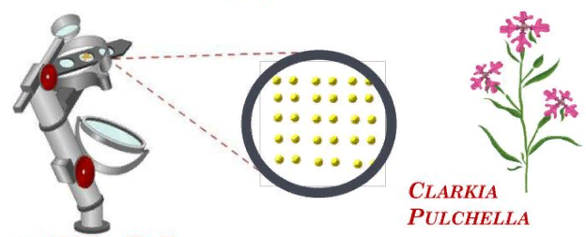 | если скорость движения молекул тела уменьшается, то температура тела…
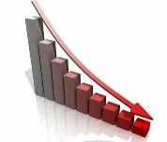 | если скорость движения молекул тела увеличивается, то температура тела… |  | 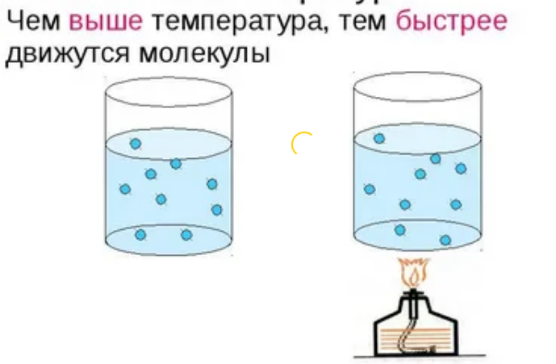 | между молекулами тела существует взаимное…
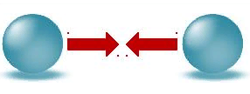 | между молекулами тела существует взаимное… |  |  | если молекулы вещества расположены так, что расстояние между ними меньше размеров самой молекулы, то это...
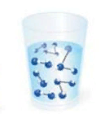 | если молекулы вещества расположены в определённом порядке, то это… |  | 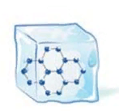 | если расстояние между молекулами в веществе намного больше размеров самой молекулы, то это…
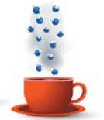 | вещество, которое не имеет своего объёма и собственной формы, это… |  |  | Вещество, которое сохраняет объём и форму, это…
 | вещество, которое легко сохраняет объём, но легко меняет форму, это… |  |  | ФИНИШ

К вопросу предыдущей карточки приставляется правильный ответ последующей карточки. Чем длиннее получается цепочка, тем выше оценка. На конкурс отводится 10 минут, оценка ставится на усмотрение жюри. Критерии оценивания:
- Длина цепочки (менее 50% карточек – 0 баллов, 50-79% карточек – 1 балл, более 80% -2 балла)
- Время составления (5 минут – 3 балла, 7 минут – 2 балла, более 7-10 минут 1 балл)
- Правильность последовательности (менее 50% - 1 балл, 50-79% - 2 балла, более 80% - 3 балла)
Максимальный балл за конкурс 8 баллов.

Конкурс «Назови имя ученого».

Ребятам предлагаются картинки, на которых изображены открытия, сделанные известными людьми или же их портреты, учащимся необходимо назвать имя ученого. За каждый правильный ответ начисляется один балл. Перед началом конкурса кидается жребий, учитель показывает карточку. На раздумье команде дается 20 секунд, в случае не правильного ответа ход переходит другой команде. Максимальный балл за конкурс 12 баллов.

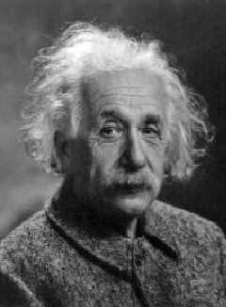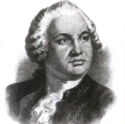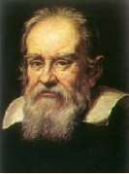
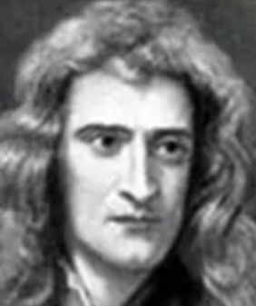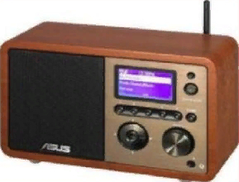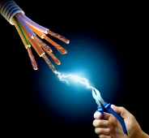

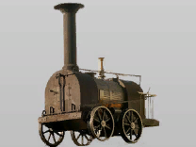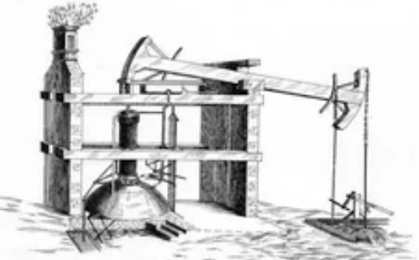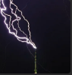

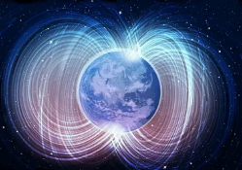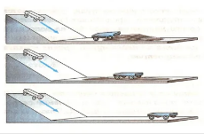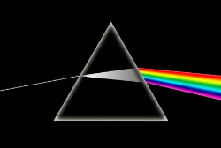

Конкурс «Проведи эксперимент»

Команды получают карточки, на которых изображены 2 варианта электрической цепи, задача каждой команды по схеме правильно собрать цепь. Цепь состоит из источника тока, лампочки, ключа, реостата, амперметра, вольтметра и соединительных проводов. Правильность сборки проверяется при включении цепи. Максимальный балл за конкурс 5 баллов.

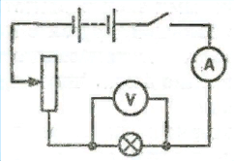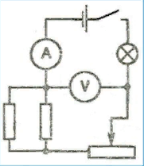

Конкурс «Собери пазл»

Каждой команде предлагается собрать пазл, после того, как обучающиеся его соберут сборки, которого необходимо назвать раздел физике изображенный на картинке. На конкурс отводится 10 минут, оценка ставится на усмотрение жюри. Критерии оценивания:
- Время сборки пазла (5 минут -3 балла, 7 минут – 2 балла, более 7 минут -10 минут – 1 балл)
- Правильно назван раздел физики (Правильно назван раздел 2 балла)
Максимум за конкурс 5 баллов.




